La travesía del Viajero del Alba
C. S. Lewis
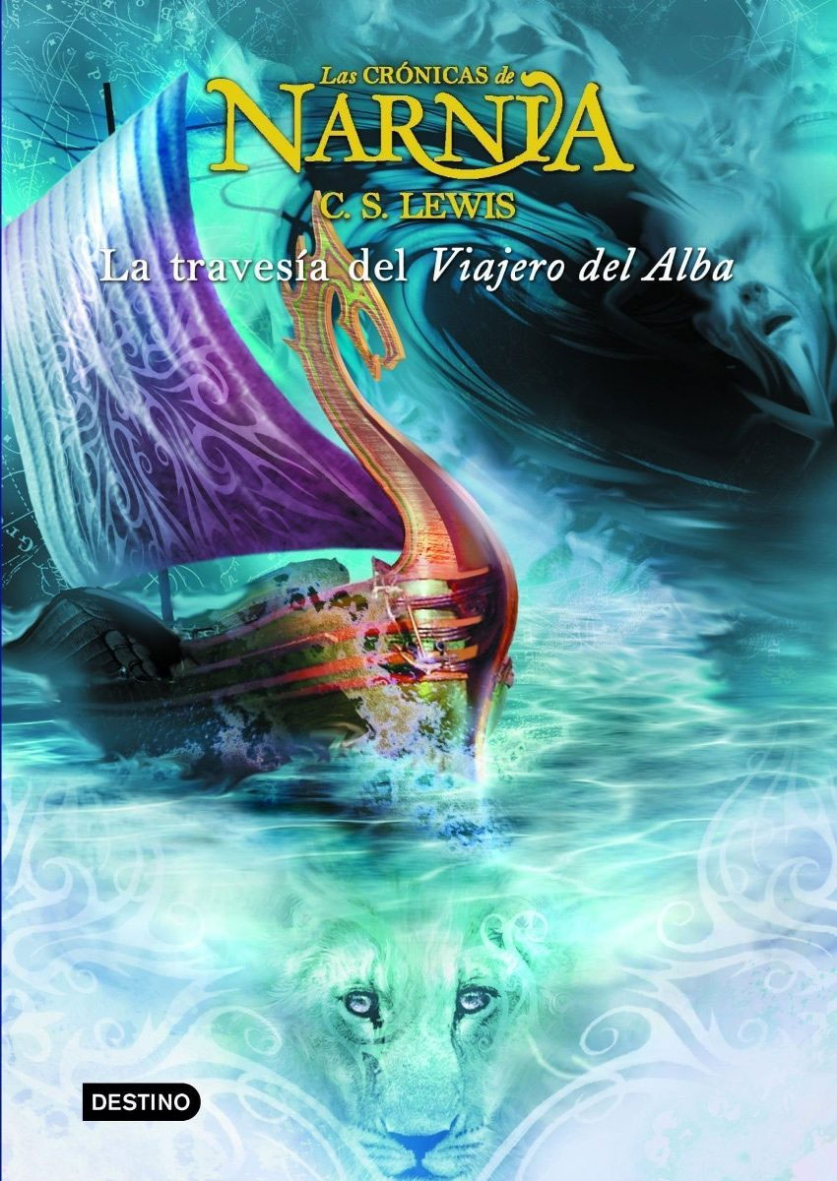

Introducción
Dos de los hermanos Pevensie (Edmund y Lucy) regresan a Narnia con su primo Eustace. Son recogidos en el mar por un barco donde se encuentra Caspian y varios tripulantes narnianos, entre ellos el ratón Reepicheep. Éste les cuenta que el objetivo de este viaje emprendido es rescatar a 7 lores expulsados por su tío Miraz años atrás.
En las referencias cristianas de La travesía del Viajero del Alba podemos destacar dos temas principales: el primero se centra en el personaje de Eustace, en el que se produce una conversión arrepintiéndose de su mal comportamiento tras su mal carácter. Esa transformación culmina con una ceremonia de Bautismo con el mismísimo Aslan, representando el nacimiento de una nueva criatura.
El segundo tema que podemos destacar es la comparación del barco el Viajero del Alba como visión de la barca de la Iglesia. La cuál peregrina no sin dificultades y que va al rescate de los hijos perdidos a la vez que cuida de los que están dentro. Al igual que Cristo cuida de su Iglesia, los protagonistas consiguen salir de las dificultades con la acción providente de Aslan. Cada isla contiene un peligro, generalmente relacionado con el apego a lo material o a la soberbia, pero superada la tentación, salen de cada isla con más experiencia y una personalidad más crecida, más santos en definitiva.

1. El cuadro del dormitorio (Testimonio de la Verdad)
Edmund y Lucy van a pasar una larga temporada en casa de sus tíos con su primo Eustace. A los dos hermanos les gusta hablar de Narnia sin la presencia de su primo, que se burla de ellos al creer que es una fantasía. Finalmente a través del cuadro de una habitación llegan los tres niños a Narnia.
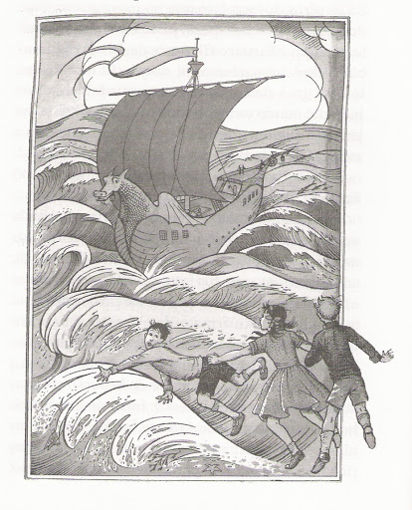
- Aunque Eustace no creyera en Narnia, la realidad le demuestra que sí aunque le costase aceptarlo. Además, que los dos hermanos intentasen que no hablar de Narnia delante de su primo, no fue un impedimento para que éste entrara también en Narnia. Si los cristianos creemos que Dios existe para todos. ¿A quién deberíamos hablar de Cristo con más prioridad? ¿A los que son creyentes o a los que no lo son?

2. A bordo del Viajero del Alba (Representación a través del sol)
A bordo del barco, Caspian explica a Edmund y Lucy que ha emprendido un viaje para conocer el paradero desconocido de 7 amigos de su padre que habían sido desterrados por su tío Miraz. Pero no solo eso, ya que Reepicheep muestra un gran deseo de llegar al país de Aslan siempre en dirección al Este, ya que cuando el león visita Narnia lo hace desde esa dirección.
- Muchos templos cristianos están orientados al Este para simbolizar a Cristo por el lugar donde aparece el Sol cuando amanece. ¿Por qué crees que Cristo se le representa con el Sol? ¿Qué similitudes ves?

3. Las Islas solitarias (Virtud de la prudencia)
En una de las Islas solitarias, los protagonistas son apresados por unos piratas y Caspian es rescatado por Lord Bern. Caspian muestra valentía al querer rescatar a sus amigos y poner orden en las islas con su pequeño ejército cuanto antes. Pero Lord Bern se muestra más prudente y le pide a Caspian paciencia y confianza para llevar a cabo otro plan.
- Caspian y Bern tienen planes diferentes impulsados por distintas virtudes que muestran cada uno. ¿Quién de los dos crees que se muestra más acertado? ¿Qué hubieras hecho tú? Puedes ver el consejo que nos da Jesús en el Evangelio en Lc 14, 28-32.

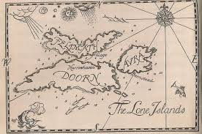

4. Lo que Caspian hizo allí (Un progreso sin bien)
El plan de Lord Bern funciona y los habitantes de las islas reconocen a Caspian como rey. Caspian reprime al gobernador Gumpas por su mal comportamiento y gestión en las islas, en especial por el tráfico de esclavos. Debido a esto lo destituye y nombra a Lord Ben Duque las Islas Solitarias.
- Gumpas defiende el comercio de esclavos con la excusa del progreso y el desarrollo de las islas. ¿Crees que en la actualidad hay leyes que vulneran los derechos y la dignidad de la persona? Trabájalo en grupo

5. La tormenta y lo que salió de esta (Actitud en momentos difíciles)
Tras dejar atrás las Islas Solitarias, el Viajero del Alba sufre una gran tormenta que pone a prueba a toda la tripulación, en la cual Eustace, en vez de ayudar, solo se preocupa por sí mismo.
- Reflexiona con tus compañeros y sin pensar en lo que hacen los demás, cómo es tu comportamiento cuando las cosas se ponen difíciles. ¿Eres obediente ante lo que te piden otras personas? ¿Prefieres ayudar en las cosas que tú crees que hay que hacer? ¿Te evades de la situación para no causar molestia o por pereza? ¿O te pones a criticar a los demás cuando hacen cosas que a ti no te gustan?

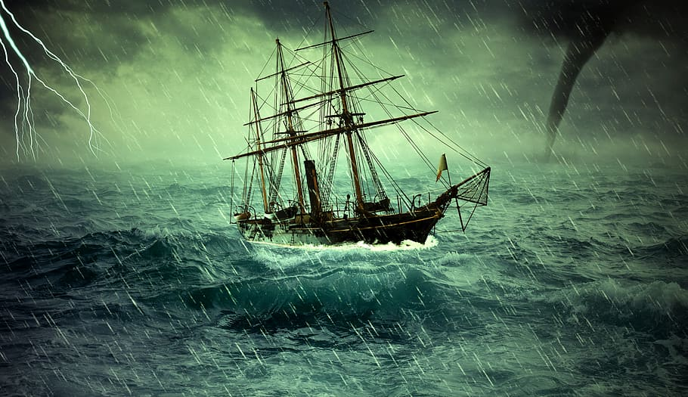

6. Las aventuras de Eustace (Conversión)
Cuando llegan a una isla, Eustace se escabulle de los demás para no ayudar con las tareas y se encuentra con un dragón que muere delante de él. Este entra en su cueva llena de riquezas y se queda completamente dormido. Cuando despierta se lleva el disgusto de que él mismo se ha convertido en un dragón y recapacita de lo mal que se ha comportado.
- El problema de Eustace no era solo su comportamiento, sino que él no era consciente de ello y del daño que hacía a los demás. ¿Nos pasa a nosotros lo mismo? ¿Somos nosotros conscientes cuando hacemos daño a una persona? ¿o no nos damos cuenta y necesitamos que nos lo digan? ¿Alertamos a aquellas personas que nos puedan estar haciendo daño a nosotros mismos o a los demás, para que se den cuenta de lo que están haciendo? Reflexiona en grupo
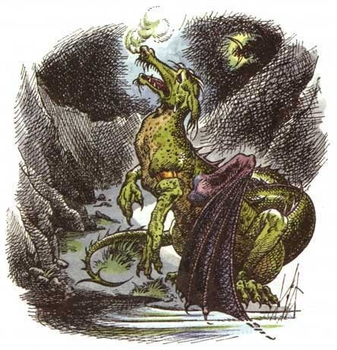

7. Cómo terminó la aventura (Renacimiento)
El comportamiento de Eustace cambió por completo y su actitud con los demás mejoró notablemente, pero aún seguía siendo un dragón y le producía mucho dolor el brazalete. Todo cambió cuando Aslan apareció una noche y le llevó junto a un pozo. Ahí le hizo quitarse las capas de dragón (con la ayuda del león) antes de meterse en el agua.
- La vida de Eustace toca fondo y está arrepentido de su comportamiento. Sólo con la ayuda de Aslan vuelve a su condición natural en una ceremonia junto a un pozo. ¿A cuál de todos los sacramentos te recuerda esta acción?
- No obstante, el autor también nos cuenta lo siguiente: Sería agradable, y bastante cierto, decir que desde aquel momento en adelante Eustace fue un chico distinto. Pero si hay que ser estrictamente precisos deberíamos decir: empezó a ser un chico distinto, pues padeció algunas recaídas. Todavía hubo muchos días en los que podía mostrarse muy odioso; pero la mayoría de ellos no los enseñaré. La curación había empezado. ¿Ocurre lo mismo con los cristianos?

8. Salvados por los pelos en dos ocasiones (Tentación)
Tras dejar la isla del dragón rumbo al este, el Viajero del Alba es atacado por una serpiente marina gigante que pone a prueba toda la tripulación. Poco después llegan a una misteriosa isla donde descubren un lago que les pondrá a prueba, puesto que todo lo que toca el agua lo convierte en oro ¿Suerte o peligro? Ya que se dan cuenta de que uno de los Lores que estaban buscando yacía en el fondo del lago convertido en oro.
- En esta situación los protagonistas se plantean muchas cosas, pero además, el egoísmo se apodera de alguno de ellos. Compara este texto del libro con la siguiente cita bíblica: Mr 9: 30-37 y encuentra las similitudes.
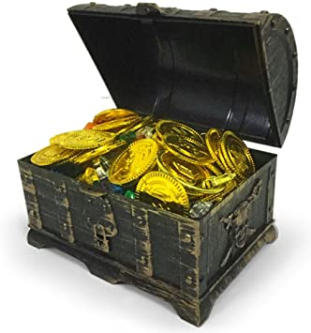
-El rey que poseyera esta isla –declaró Caspian despacio, y su rostro se sonrojó mientras lo decía-, no tardaría en ser el más rico de todos los reyes del mundo Reclamo esta isla para siempre como posesión de Narnia. De ahora en adelante recibirá el nombre de la Isla del Agua de Oro. Y os apremio a mantenerlo en secreto. Nadie debe enterarse de esto. Ni siquiera Drinian… bajo pena de muerte, ¿me oís?
-¿Con quíen te crees que hablas? –replicó Edmund-. No soy súbdito tuyo. Si acaso debería ser al contrario. Soy uno de los cuatro antiguos soberanos de Narnia y tú le debes lealtad al Sumo Monarca, mi hermano.
-Así que ésas tenemos, rey Edmund… Pues… -dijo Caspian, posando la mano sobre la empuñadura de su espada.
-Vamos, haced el favor de parar, vosotros dos –intervino Lucy-. Esto es lo peor de hacer algo con chicos. Sois una pandilla de idiotas fanfarrones y pendencieros… ¡Oh!... – Su voz se apagó en un grito de asombro Y todos vieron lo que la niña había visto.
Por la ladera gris de la colina situada por encima de ellos – gris, debido a que el brezo no había florecido todavía-, silencioso, sin mirarlos y brillando como si se hallara bajo una reluciente luz solar a pesar de que el sol se había vuelto a ocultar, pasó con andares lentos el león más grande que ojo humano haya contemplado jamás. Más tarde, al describir la escena Lucy dijo: “Tenía el tamaño de un elefante”, aunque en otra ocasión se limitó a indicar: “El tamaño de un caballo de tiro”. Sin embargo, no era el tamaño lo que importaba. Nadie osó preguntar qué era, pues todos sabían que se trataba de Aslan.
Y nadie vio cómo o por dónde se marchaba. Se miraron los unos a los otros como si despertaran de un sueño.
¿De qué hablábamos? –preguntó Caspian-. ¿Me he comportado de un modo ridículo?
9. La isla de las voces (Valentía)
Los protagonistas, con dudas de que solo quedase ante ellos un mar interminable, llegan a una isla en la que a primera vista se ve muy tranquila y muy cuidada. En ella descubren que gobierna un mago. Y que hay unos seres invisibles que se habían hechizado para no verse feos, pero que fuerzan a Lucy (y esta acepta) a que les devuelva a su condición anterior.
- Los habitantes de esa isla no solo eran invisibles, sino que también eran unos cobardes a los que les daba miedo el mago. Al igual que Lucy acepta entrar en la casa del mago, el Antiguo testamento también nos cuenta que hubo un joven muchacho que se enfrentó al enemigo ante la cobardía de los demás. ¿Sabes de quién se trata? Si no te acuerdas puedes averiguarlo en Samuel 17.

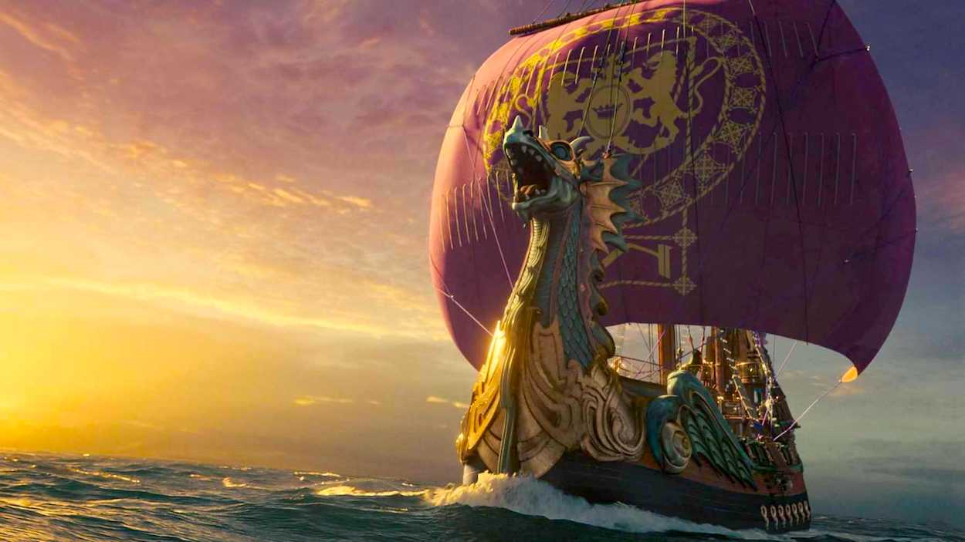

10. El libro del mago (Errar es de humanos)
Lucy accede a la habitación donde el mago guarda su libro de hechizos y es tentada por alguno de los hechizos del libro, incluso comete el error de pronunciar uno de ellos. Pero finalmente logra encontrar el hechizo que le habían pedido.
- Lucy probablemente sea el personaje de Narnia con más fe en Aslan, con una voluntad muy generosa y a la vez tan valiente como sensata. No obstante eso no significa que esté libre de tropiezos y uno de ellos lo comete en este capítulo. En la historia de la Iglesia también podemos ver cosas parecidas, personas totalmente entregadas a Dios que también han tenido sus tropiezos. ¿Podrías mencionarme algún ejemplo?
- En el libro de hechizos, Lucy descubre un conjuro “para el consuelo del espíritu”, el cual se parece a una historia maravillosa que Lucy no quiere parar de leer. Ella le insiste a Aslan que se la cuente y éste le responde: -Claro que sí, te la contaré durante años y años. Pero ahora, ven. Debemos saludar al dueño de esta casa. ¿Qué crees que ha experimentado Lucy con esa historia? ¿A qué crees que se refiere Aslan cuando le dice que se la contará durante años y años? Trabájalo en grupo
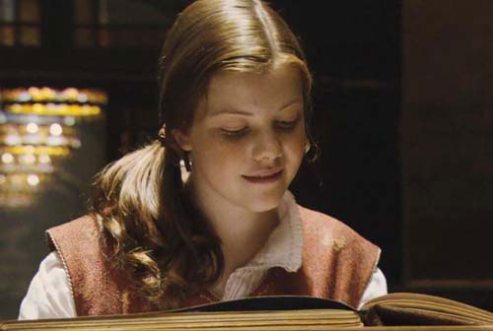

11. Los Farfapodos vuelven a ser felices (Sociedad equivocada)
Finalmente Lucy conoce al mago, que resulta ser una agradable persona y se da cuenta de que los farfapodos son unos seres muy irracionales que solo siguen a su líder que tampoco acostumbra a razonar.
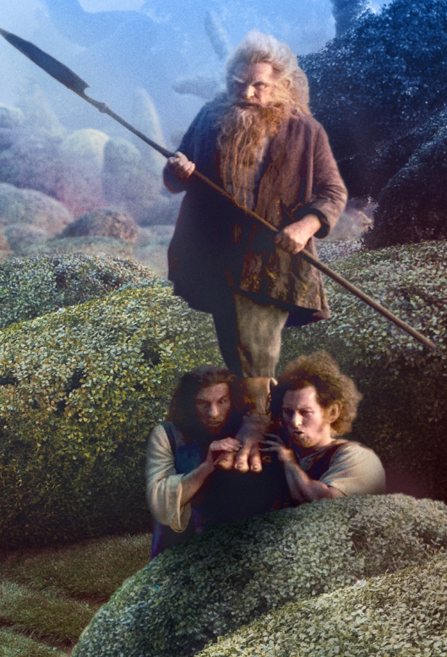
- Los farfapodos representan una sociedad maleable (fáciles de convencer o engañar). No quieren recibir órdenes del mago, pero hacen y repiten todo lo que les dice su líder. A la vez que se sienten poderosos y autosuficientes. Encuentra este pasaje del Antiguo Testamento y aprecia la similitud que hay con los farfapodos. Gn 11:1-9

12. La Isla Oscura (Esperanza en Dios)
Los navegantes llegan a un lugar que al principio les parece una isla, pero cuando se acercan se dan cuenta de que es un inmensa oscuridad. Es la Isla de los sueños donde todo lo soñado se hace realidad (también las pesadillas), en el que se encuentran a Lord Rhoop y consiguen salir de ahí con ayuda de Aslan.
- Si no es por la valentía de Reepicheep, que fue el único que quiso adentrarse en la oscuridad y por la fe de Lucy, que sabía que solo Aslan podía sacarles de esa situación tan complicada. Lord Rhoop no habría sido rescatado. A los cristianos muchas veces nos pasa lo mismo, caemos fácilmente en la desesperación sin saber cómo abordar los problemas y sin pedir ayuda Dios. Busca la siguiente cita bíblica Jn 8:12
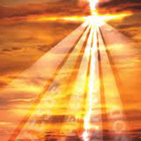

13. Los tres durmientes (Confianza y fe)
Los protagonistas llegan a una isla en la que se encuentran unas ruinas con una mesa larga, un banquete preparado y tres señores durmiendo que resultan ser los tres Lores que faltaban por encontrar. Se aparece ante ellos una dama de gran belleza que les invita a comer del banquete.
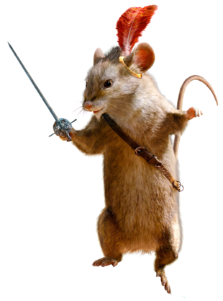
- Después de los peligros que han pasado en otras islas, y al ver que los tres Lores han caído en un hechizo, les resulta difícil confiar en las palabras de aquella dama, pero finalmente Reepicheep acepta la invitación y los demás le siguen también. ¿Por qué crees que el ratón acaba confiando en las palabras de la dama? Reflexiona en grupo

14. El principio del Fin del Mundo (La mayor recompensa)
La dama presenta a su padre (que resulta ser una estrella) y éste les dice que para despertar a los tres Lores, tendrán que viajar hasta el Fin del Mundo y uno entre todos deberá quedarse ahí. Pese a que Caspian prometió a los tripulantes ir en busca de los Lores, el rey quiere traerlos de vuelta y llegar hasta el fin del mundo. Para ello tiene que pedir un esfuerzo libre y voluntario a la tripulación.
- Caspian promete grandes riquezas a aquellos marineros que se atrevan a acompañarle hasta el fin del mundo. El Evangelio nos muestra que quien apueste su vida por Cristo obtendrá una recompensa en el Reino de Dios. Busca siguiente cita bíblica: Mr 8: 35.
- En tu caso ¿Hasta cuanto serías capaz de ofrecer o arriesgar para conseguir una felicidad eterna? Reflexiona en grupo

15. Las maravillas del Último Mar (El fin del mundo)
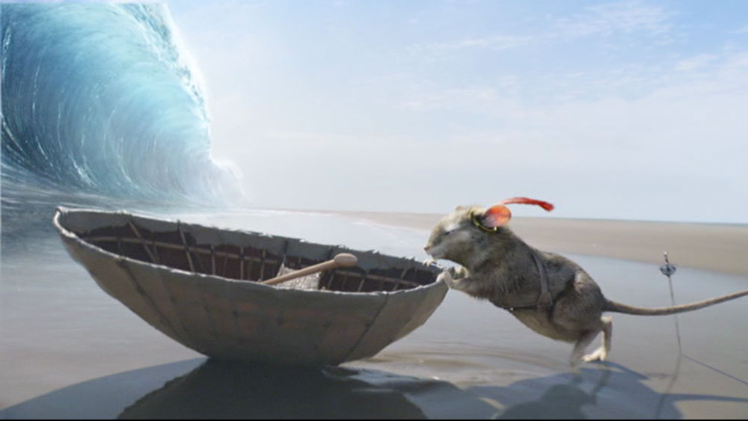
Los protagonistas se acercan al fin del mundo y descubren un mar maravilloso en el que el agua totalmente transparente y dulce y donde el sol brilla con más fuerza. Los paisajes son preciosos y las fuerzas de todos están renovadas (apenas necesitan comer, beber o dormir). Todos ellos pueden notar la magia de aquel lugar.
- Aquel mar está situado justo al final del mundo, justo antes de llegar al país Aslan. En el libro del apocalipsis también hay un par de referencias muy parecidas. Encuéntralas en Ap: 4: 6 y Ap 15: 2

- La travesía que hacen los protagonistas en dirección al Este representa el camino que recorremos las personas para llegar al Reino de Dios. El barco representa a la Iglesia en la que trata de rescatar a otras personas a la vez que cuida de las que están dentro. Siempre con sus dificultades y con sus tropiezos. En los que sin la ayuda de Aslan no hubieran podido llegar tan lejos. Aunque los protagonistas hayan llegado a aquel mágico y dulce lugar, no quiere decir que se encuentre en el país de Aslan. Reflexiona en grupo qué significado tiene aquel mar cristalino.

16. El auténtico Fin del Mundo (Un único Señor)
El mar y el paisaje que tenían los aventureros era fantástico, pero el Viajero del Alba ya no puede avanzar más y a disgusto de Caspian, los tres niños y Reepicheep se despiden de la tripulación para seguir ellos solos. Finalmente el ratón sigue su rumbo hacia el país de Aslan y los niños llegan a un lugar donde se les aparece Aslan en forma de cordero y les lleva de vuelta a su mundo.
- Cuando Lucy le pregunta a Aslan si le volverían a ver, éste les hace entender que también está en su mundo:
-¿Estás… estás también allí, señor? –preguntó Edmund.
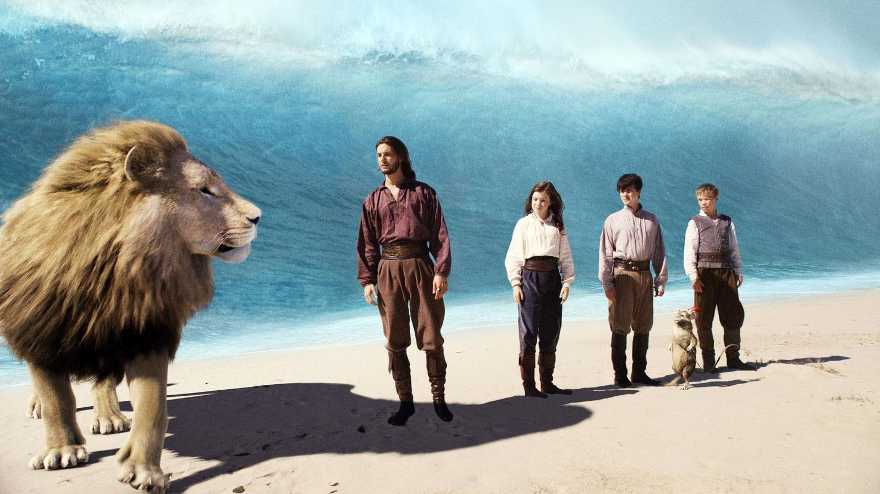
-Lo estoy –respondió el león-, pero allí tengo otro nombre. Tenéis que aprender a conocerme por ese nombre. Éste fue el motivo por el que se os trajo a Narnia, para que al conocerme aquí durante un tiempo, me pudierais reconocer mejor allí.
- ¿A quién crees que se refiere el autor cuando dice que Aslan también está en nuestro mundo con otro nombre? ¿Qué similitudes encuentras entre los dos?

